例子----用FATE从零实现横向逻辑回归
8th Feb 2022

摘要
这里采用主机部署的方式，实现单机版的横向联邦学习。

切分数据集

数据准备
数据集：威斯康星州临床科学中心开源的乳腺癌肿瘤数据集
from sklearn.datasets import load_breast_cancer
为了模拟横向联邦建模的场景，我们首先在本地将乳腺癌数据集切分为特征相同的横向联邦形式，当前的breast数据集有569条样本，我们将前面的469条作为训练样本，后面的100条作为评估预测试样本。
- 从469条训练样本中，选取前200条作为公司A的本地数据，保存为breast_1_train.csv，将剩余的269条数据作为公司B的本地数据，保存为breast_2_train.csv。
- 测试数据集可不需要切分，两个参与方使用相同的一份测试数据即可，文件命名为breast_eval.csv。

splitDataset.py
本章节以代码形式展示如何训练样本数据集切分为A、B两个数据集合。代码如下描述所示：
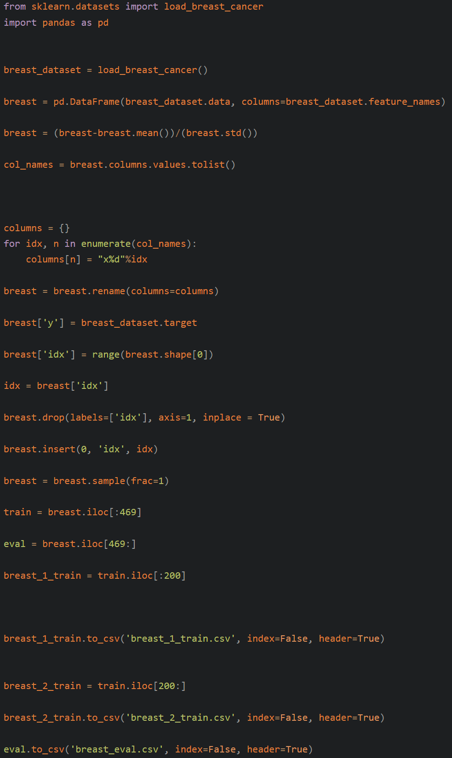

利用FATE构建横向联邦学习pipeline

数据转换上传
将上一章节splitDataset.py生成的数据放入到指定的目录中。如下所示：
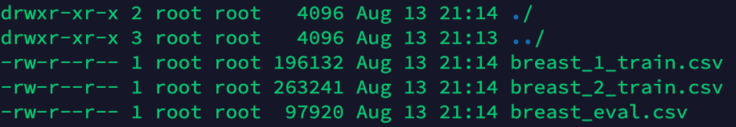

配置文件
完成数据转换，需要一个配置文件和一个启动程序：upload_data.json文件编写配置，内容为：
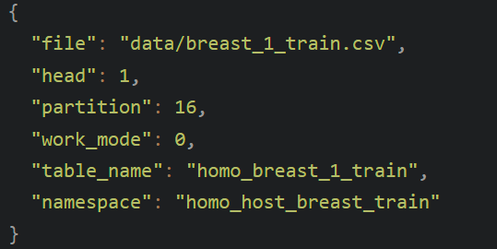
字段说明：
- file：数据文件路径，相对于当前所在的路径
- head：指定数据文件是否包含表头
- partition：指定用于存储数据的分区数
- work_mode：指定工作模式，0 表示单击版，1表示集群版
- table_name：转换为DTable格式的表名
- namespace：DTable格式的表名对应的命名空间
- backend：指定后端，0表示EGGROLL，1表示SPARK加RabbitMQ，2表示SPARK加Pulsar

fate-flow上传数据
这里采用fate-flow CLI上传数据。从FATE 1.5开始，已经支持。在使用fate-flow CLI时，要先初始化flow-fate CLI。执行步骤如下：
- 初始化flow
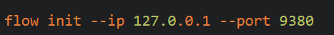
成功运行后显示结果如下：
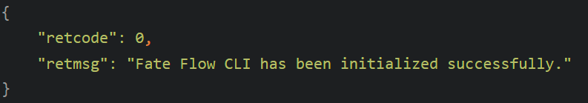
- 上传数据
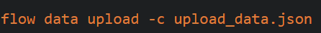
命令行中描述的upload_data.json文件就是本章节前文描述的upload_data.json文件。命令会自动将原始的本地文件转换为DTable格式。命令成功执行完成之后，将会显示下面结果：
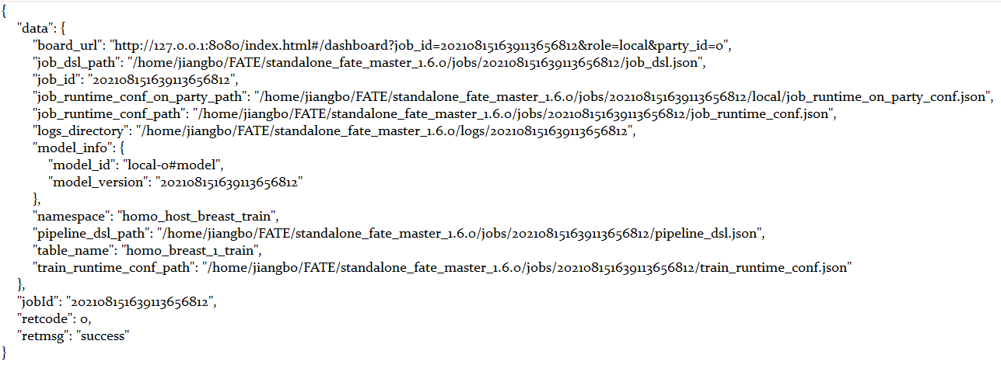
也可以通过FATE-board提供的网页界面在浏览器中实现浏览，对应的详情如下图描述所示：
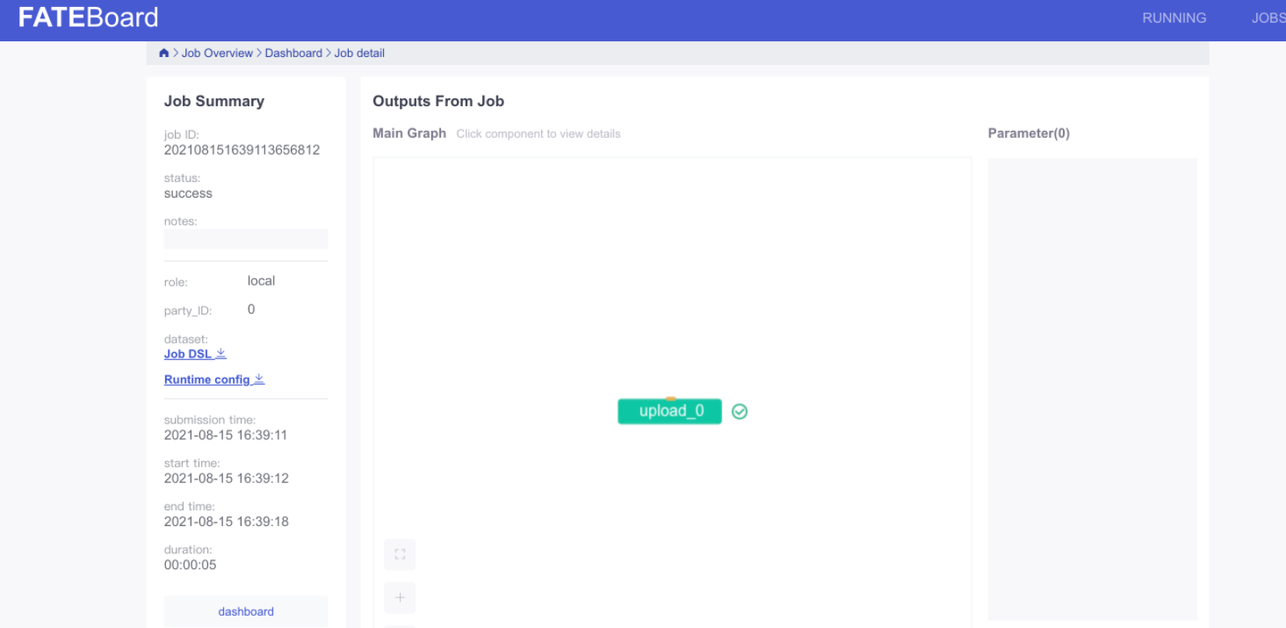

小结
本章详细描述了如何通过FATE-flow CLI模式实现将数据上传到不同的联邦参与方，本章已经将breast_1_train.csv对应的样本数据上传到了其中一个联邦参与方。本小节将描述将剩下的样本数据和测试数据以同样的方式上传到联邦参与方。对应的Json文件描述如下描述所示：
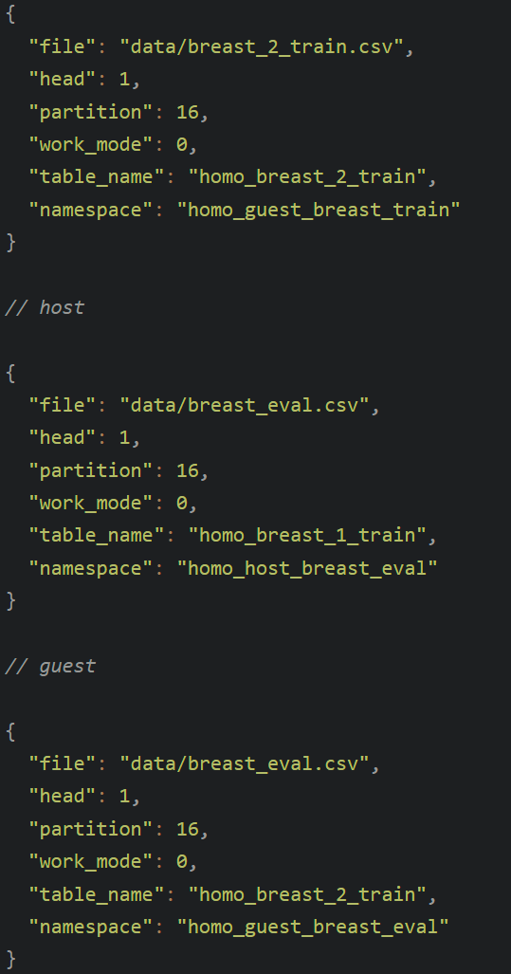

模型训练
借助FATE，可以使用组件（FATE中描述为”component”）的方式来构建联邦学习，而不需要用户重新开始编码，FATE构建联邦学习pipeline（一共有5种不同的方法提交FATE 任务，pipeline是其中一种）是通过自定义DSL和conf两个配置文件来实现：
- DSL文件：用来描述任务模块，将任务模块以有向无环图（DAG）的形式组合在一起。
- Submit runtime conf文件：设置各个组件的参数，比如输入模块的数据表名；算法模块的学习率、batch大小、迭代次数等。

DSL配置文件
为了让任务模型的构建更加灵活，目前FATE使用了一套自定义的领域特定语言（DSL）来描述任务。在DSL中，各种任务（数据读写data_io、特征工程feature-engineering、回归regression、分类classification）可以通过一个有向无环图组织起来。通过这种方式，用户可以根据自身的需要，灵活地组合各种算法模块。
DSL的配置文件采用json格式，实际上，整个配置文件就是一个json对象（dict）。在这个dict的第一级是”components”，用来表示这个任务将会使用到的各个模块。用户需要使用模块名加数字__num作为对应模块的key，例如dataio_0，并且数字从0开始计数。本文对应的DSL文件test_homolr_train_job_dsl.json内容如下描述所示：
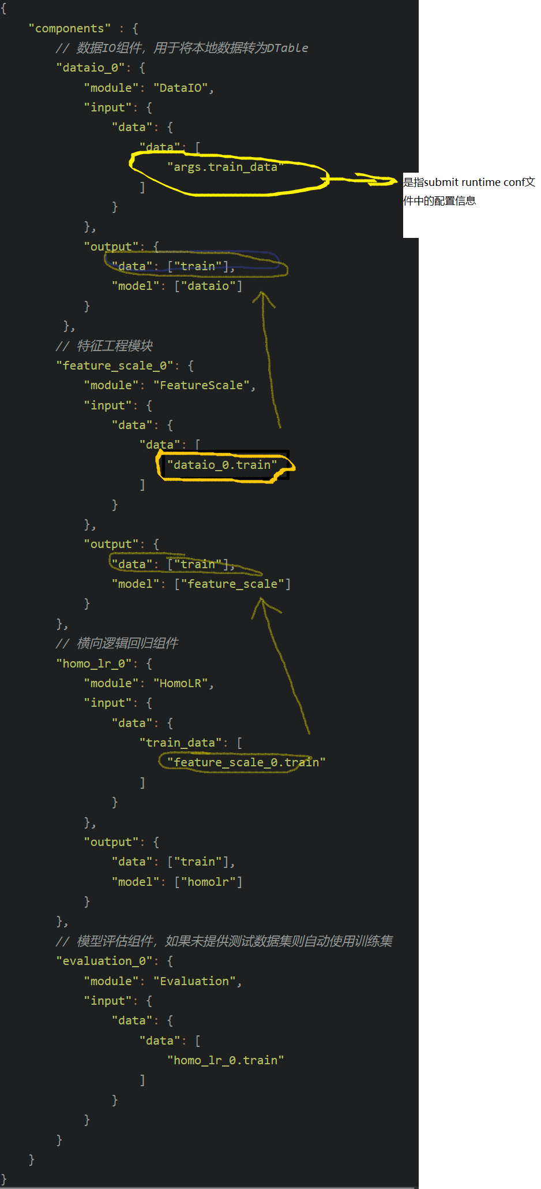
上图中的args.train_data是根据下面运行配置conf而来；其次，图中描述了配置文件之间的指定关系。

运行配置submit runtime conf
每个模块都有不同的参数需要配置，不同的Party对于同一个模块的参数也有可能有所区别。为了简化这种情况，对于每一个模块，FATE会将所有party的不同参数保存到同一个配置文件（submit runtime conf）中，并且所有的Party都将共用这个配置文件。Submit runtime conf也以json格式进行描述，本文对应的例子test_homolr_train_job_conf.json文件描述如下所示：
{
// 创始人
"initiator": {
"role": "guest",
"party_id": 10000
},
"job_parameters": {
"work_mode": 0 // 0代表单机版，1代表集群版
},
// 所有参与此任务的角色
// 每一个元素代表一种角色以及承担这个角色的party_id，是一个列表表示同一角色可能有多个实体ID
"role": {
"guest": [
10000
],
"host": [
10000
],
// 仲裁者
"arbiter": [
10000
]
},
// 对于权限角色的进一步参数配置
"role_parameters": {
"guest": {
"args": {
"data": {
"train_data": [ //对应到DSL文件中
{
"name": "homo_breast_2_train", // 修改DTable的表名
"namespace": "homo_guest_breast_train" // 修改命名空间
}
]
}
},
"dataio_0": {
"label_name": ["y"] // 添加标签对应的列属性名称
}
},
"host": {
"args": {
"data": {
"train_data": [
{
"name": "homo_breast_1_train", // 同理修改
"namespace": "homo_host_breast_train"
}
]
}
},
"dataio_0": {
"label_name": ["y"] // 添加标签对应的列属性名称
},
"evaluation_0": {
"need_run": [
false
]
}
}
},
// 设置模型训练的超参数信息
"algorithm_parameters": {
"dataio_0": {
"with_label": true,
"label_name": "y",
"label_type": "int",
"output_format": "dense"
},
"homo_lr_0": {
"penalty": "L2",
"optimizer": "sgd",
"tol": 1e-05,
"alpha": 0.01,
"max_iter": 10,
"early_stop": "diff",
"batch_size": 500,
"learning_rate": 0.15,
"decay": 1,
"decay_sqrt": true,
"init_param": {
"init_method": "zeros"
},
"encrypt_param": {
"method": null
},
"cv_param": {
"n_splits": 4,
"shuffle": true,
"random_seed": 33,
"need_cv": false
}
}
}
}

关于角色，解释如下：
- Arbiter：用来辅助多方完成联合建模的，它的主要作用是聚合梯度或者模型。比如纵向lr里面，各方将自己一半的梯度发送给arbiter，然后arbiter再联合优化等。
- Guest：代表数据应用方
- Host是数据提供方
- Local是指本地任务，该角色仅用于upload和download阶段中。

提交作业
执行的命令如下描述所示：
命令行中的参数解释如下表所示：
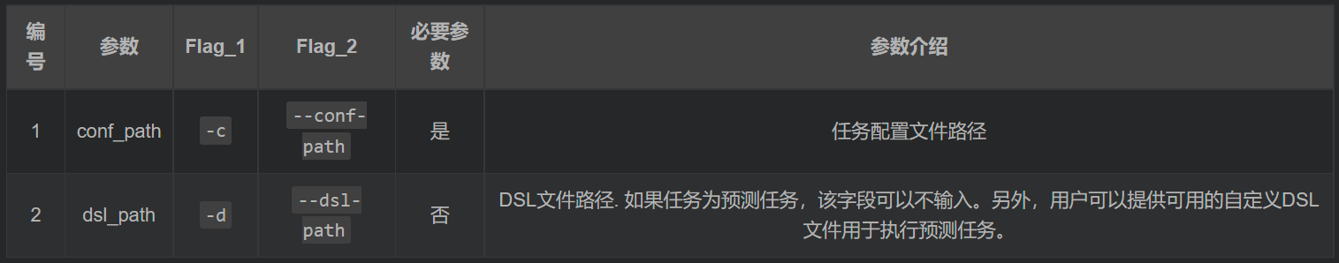

上述命令成功执行后，显示结果如下描述所示：
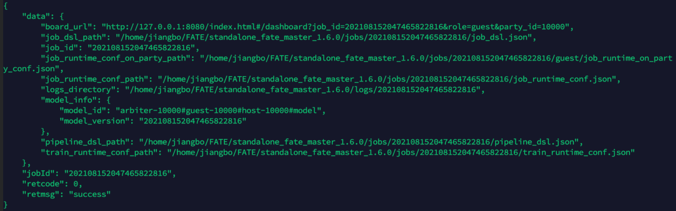

或进入board界面浏览：
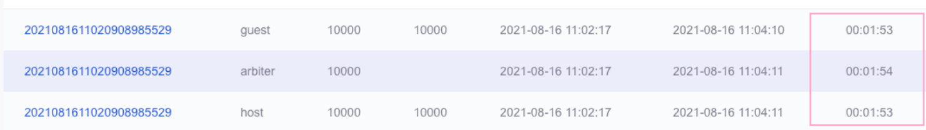

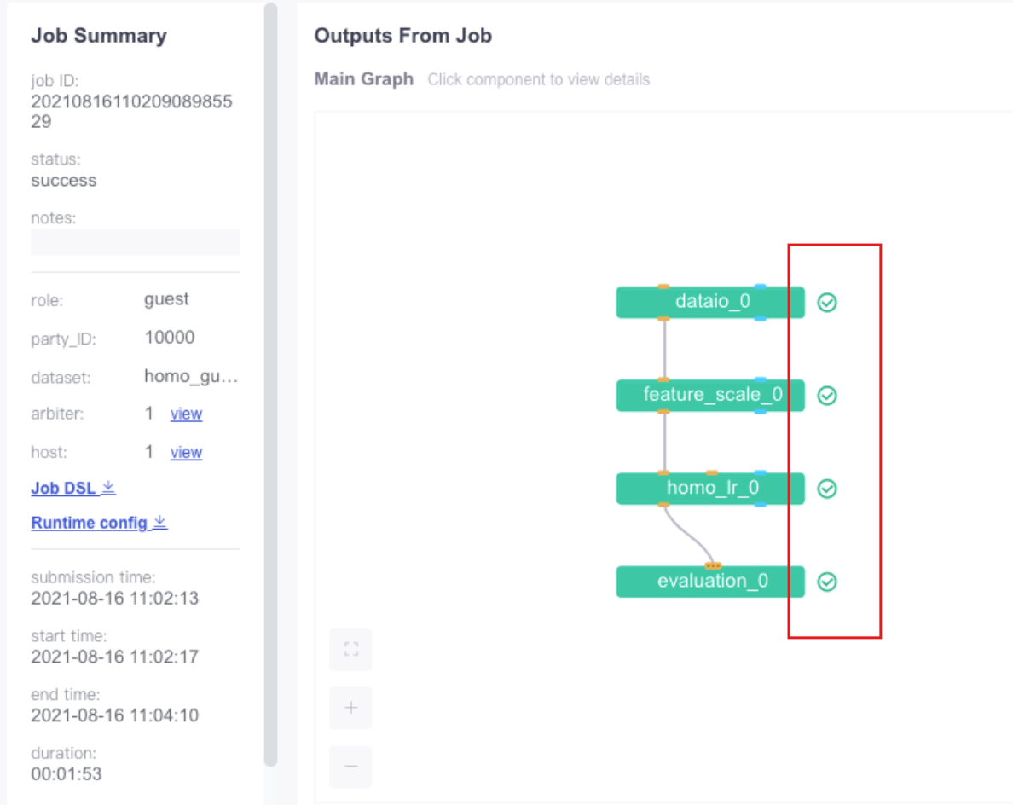

评估模型
为了评估模型的效果，需要重新修改DSL和conf文件，并重新提交FATE任务。这里执行的流程与模型训练章节描述的过程一致。流程也包括DSL文件、conf文件、以及提交FATE任务。
- DSL文件：
{
"components" : {
"dataio_0": {
"module": "DataIO",
"input": {
"data": {
"data": [
"args.train_data"
]
}
},
"output": {
"data": ["train"],
"model": ["dataio"]
}
},
"dataio_1": {
"module": "DataIO",
"input": {
"data": {
"data": [
"args.eval_data"
]
},
"model": ["dataio_0.dataio"]
},
"output": {
"data": ["eval_data"]
}
},
"feature_scale_0": {
"module": "FeatureScale",
"input": {
"data": {
"data": [
"dataio_0.train"
]
}
},
"output": {
"data": ["train"],
"model": ["feature_scale"]
}
},
"feature_scale_1": {
"module": "FeatureScale",
"input": {
"data": {
"data": [
"dataio_1.eval_data"
]
}
},
"output": {
"data": ["eval_data"],
"model": ["feature_scale"]
}
},
"homo_lr_0": {
"module": "HomoLR",
"input": {
"data": {
"train_data": [ // 注意这里是指定训练数据
"feature_scale_0.train"
]
}
},
"output": {
"data": [
"train"
],
"model": ["homolr"]
}
},
"homo_lr_1": {
"module": "HomoLR",
"input": {
"data": {
"eval_data": [ // 注意：这里是指定评估数据
"feature_scale_1.eval_data"
]
},
"model": [ // 这里指定好模型
"homo_lr_0.homolr"
]
},
"output": {
"data": [
"eval_data"
],
"model": ["homolr"]
}
},
"evaluation_0": {
"module": "Evaluation",
"input": {
"data": {
"data": [
"homo_lr_0.train"
]
}
}
},
"evaluation_1": {
"module": "Evaluation",
"input": {
"data": {
"data": [
"homo_lr_1.eval_data" // 指定评估数据集
]
}
}
}
}
}
- conf文件
{
...
"role_parameters": {
"guest": {
"args": {
"data": {
"train_data": [
{
"name": "homo_breast_2_train",
"namespace": "homo_guest_breast_train"
}
],
"eval_data": [ // 添加测试集合
{
"name": "homo_breast_2_eval",
"namespace": "homo_guest_breast_eval"
}
]
}
},
"dataio_0": {
"label_name": ["y"]
}
},
"host": {
"args": {
"data": {
"train_data": [
{
"name": "homo_breast_1_train",
"namespace": "homo_host_breast_train"
}
],
"eval_data": [ // 添加测试集合
{
"name": "homo_breast_1_eval",
"namespace": "homo_host_breast_eval"
}
]
}
},
...
}
},
....
}
- 提交FATE任务

总结

